1ª SEMANA - 2º CORTE
Nome: |  |  | Data: ___/___/2020
Unidade Escolar: |  |  | Ano: 1º
Componente Curricular: Matemática
Tema/ Conhecimento: Localização de objetos e de pessoas no espaço, utilizando diversos pontos de referência e vocabulário apropriado: Localização de objetos no espaço.
Habilidades: (EF01MA12) Descrever a localização de pessoas e de objetos no espaço, segundo um dado ponto de referência, compreendendo que, para a utilização de termos que se referem à posição (em cima, embaixo, perto, longe, à direita, à esquerda, ao lado, em frente, atrás, primeiro, último) é necessário explicitar-se o referencial.

1 – OBSERVE O MALABARISTA E PINTE OS DESENHOS DE ACORDO COM O QUE ELE FAZ.
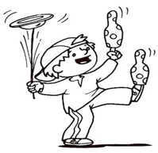
- COM A MÃO ESQUERDA, ELE EQUILIBRA:
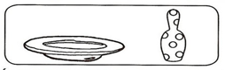

- COM O PÉ ESQUERDO, ELE EQUILIBRA:

- COM A MÃO DIREITA, ELE EQUILIBRA:

Disponível em: https://escolaeducacao.com.br/atividades-lateralidade-direita-e-esquerda/direita-e-esquerda-de-olho-no-desenho/Acesso em 6 de abr. de 2020.

2 – AS SETAS INDICAM A DIREÇÃO EM QUE AS PIPAS VOAM.
- PINTE DE VERMELHO AS PIPAS QUE VOAM PARA A DIREITA.

- PINTE DE VERDE AS PIPAS QUE VOAM PARA A ESQUERDA.
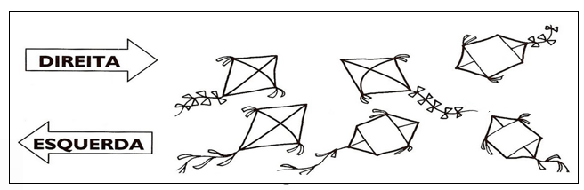

Disponível em: https://escolaeducacao.com.br/atividades-lateralidade-direita-e-esquerda/direita-e-esquerda-de-olho-no-desenho/Acesso em 6 de abr. de 2020.

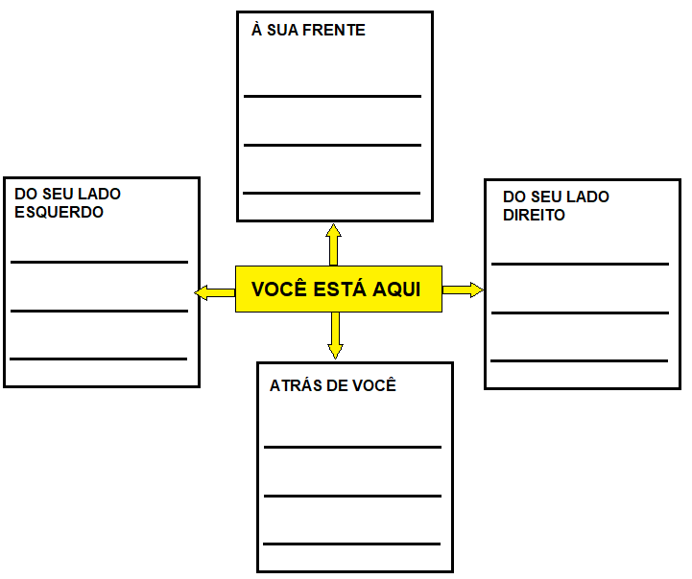
3 - SENTE-SE NO CENTRO DE UM CÔMODO DA SUA CASA. AGORA REGISTRE DE ACORDO COM AS INDICAÇÕES A SEGUIR, O QUE VOCÊ VÊ AO SEU REDOR.

4 - OBSERVE OS BRINQUEDOS A SEGUIR.
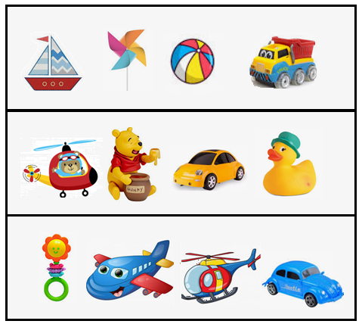

- MARQUE COM X O BRINQUEDO QUE ESTÁ ABAIXO DO CATA-VENTO.

- CIRCULE DE VERDE O BRINQUEDO QUE ESTÁ ACIMA DO HELICÓPTERO.

- CIRCULE DE VERMELHO O BRINQUEDO QUE ESTÁ À DIREITA DA BOLA.

- CIRCULE DE AZUL O BRINQUEDO QUE ESTÁ À ESQUERDA DO URSO.

5 - A FIGURA A SEGUIR REPRESENTA A VISTA DE CIMA PARA BAIXO DA SALA DE AULA DA PROFESSORA DORIS. CADA MESA POSSUI O NOME DO ESTUDANTE.
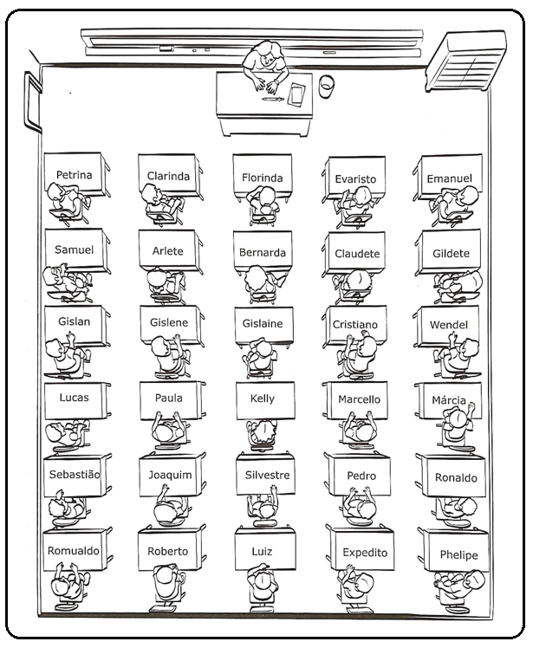

Disponível em https://www.ahoradecolorir.com.br/2019/08/atividade-de-localizacao-para-o-5-ano.htmlAcesso em: 6 de abr. de 2020

AGORA RESPONDA COM ATENÇÃO.

1) QUEM ESTÁ SENTADO À ESQUERDA DE GISLENE?
a) GISLAN
b) GISLAINE

2) QUEM ESTÁ SENTADO À DIREITA DE GISLENE?
a) GISLAN
b) GISLAINE

3) ______________________ ESTÁ SENTADO À FRENTE DE ROBERTO.
a) LUIZA
b) ROMUALDO
c) JOAQUIM
d) PHELIPE

4) QUANTOS ALUNOS ESTÃO DISTRIBUÍDOS POR FILA? ________________________________________________________________

5) QUEM ESTÁ SENTADO À FRENTE DA PROFESSORA?
________________________________________________________________

Disponível em: http://portaldoprofessor.mec.gov.br/fichaTecnicaAula.html?aula=44159 acesso em 28 de abr. 2020.
VAMOS BRINCAR UM POUQUINHO? SE POSSIVEL, ACESSE O LINK http://mdmat.mat.ufrgs.br/anos_iniciais/objetos/quarto.htm E COLOQUE OS OJETOS NOS LUGAR INDICADO.

RESPOSTAS:
1 –DE OLHO NO DESENHO
MÃO ESQUERDA: PINO
PÉ ESQUERDO: PINO
MÃO DIREITA: PRATO
2-
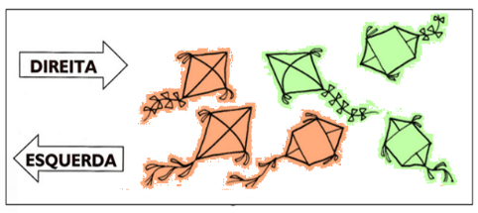
3 - RESPOSTA PESSOAL
4- ESQUERDA E DIREITA
- URSO B) CARRINHO C) CATA VENTO D) HELICÓPTERO
5-
- A 2- B
3- JOAQUIM
4- 6 ALUNOS
5- FLORINDA

